問題１
下記の実行結果となるように、未完成プログラムの空欄部分を埋めてプログラムを完成させてください。

◆チェックボタンにチェックすると画像を表示する


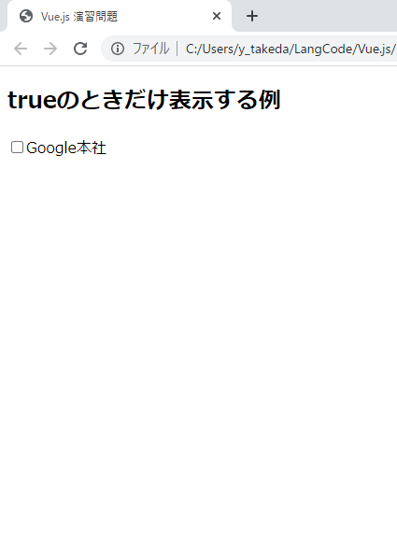
実行結果

未完成プログラム ファイル名：ex1.html

<!DOCTYPE html>
<html>
<head>
<meta charset="UTF-8">
<title>Vue.js 演習問題</title>
<link rel="stylesheet" href="style.css" >
<script src=
"https://cdn.jsdelivr.net/npm/vue@2.5.17/dist/vue.js">
</script>
</head>

<body>
<h2>trueのときだけ表示する例</h2>
<div id="app">
プログラム作成部分

</div>

<script>
new Vue({
el: '#app',
data: {
myVisible: false,
googleImg: 'Google.jpg'
}
})
</script>
</body>
</html>

問題２
下記の実行結果となるように、未完成プログラムの空欄部分を埋めてプログラムを完成させてください。

◆起動時はマイクロソフト本社の画像が表示され、チェックボックスにチェックを入れるとGoogle本社の画像が表示されます。

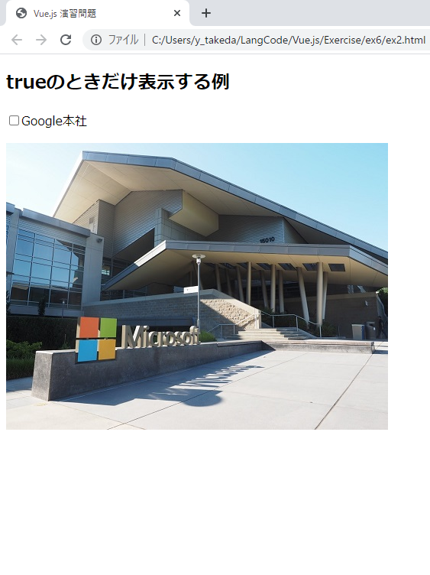
実行結果

未完成プログラム ファイル名：ex2.html

<!DOCTYPE html>
<html>
<head>
<meta charset="UTF-8">
<title>Vue.js 演習問題</title>
<link rel="stylesheet" href="style.css" >
<script src=
"https://cdn.jsdelivr.net/npm/vue@2.5.17/dist/vue.js">
</script>
</head>

<body>
<h2>trueのときだけ表示する例</h2>
<div id="app">
プログラム作成部分

</div>

<script>
new Vue({
el: '#app',
data: {
myVisible: false,
googleImg: 'Google.jpg',
microsoftImg: 'Microsoft.jpg'
}
})
</script>
</body>
</html>

問題３
ViewModel（Vueコンストラクタ内部）のdataオプションにリスト（東北６県の県名）を設定し、そのリストを番号無しリストの形で、View（表示部）もに示させます。

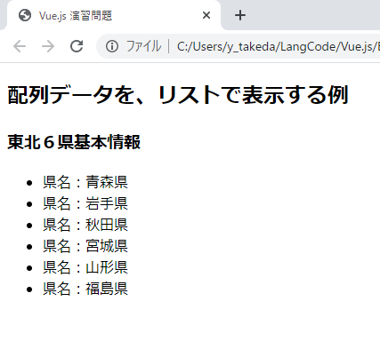
実行結果

未完成プログラム ファイル名：ex3.html

<!DOCTYPE html>
<html>
<head>
<meta charset="UTF-8">
<title>Vue.js 演習問題</title>
<link rel="stylesheet" href="style.css" >
<script src=
"https://cdn.jsdelivr.net/npm/vue@2.5.17/dist/vue.js">
</script>
</head>

<body>
<h2>配列データを、リストで表示する例</h2>
<div id="app">
プログラム作成部分

</div>

<script>
new Vue({
el: '#app',
data: {
prefecture: ＿＿＿（１）＿＿＿
}
})
</script>
</body>
</html>

問題４
下記の実行結果となるように、未完成プログラムの空欄部分を埋めてプログラムを完成させてください。

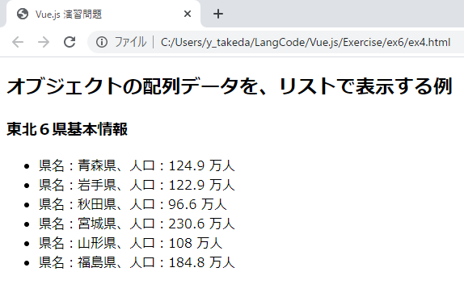
実行結果

未完成プログラム ファイル名：ex4.html

<!DOCTYPE html>
<html>
<head>
<meta charset="UTF-8">
<title>Vue.js 演習問題</title>
<link rel="stylesheet" href="style.css" >
<script src=
"https://cdn.jsdelivr.net/npm/vue@2.5.17/dist/vue.js">
</script>
</head>

<body>
<h2>オブジェクトの配列データを、リストで表示する例</h2>
<div id="app">
プログラム作成部分

</div>

<script>
new Vue({
el: '#app',
data: {
prefecture: [
{name: '青森県', population: 124.9},
{name: '岩手県', population: 122.9},
{name: '秋田県', population: 96.6},
{name: '宮城県', population: 230.6},
{name: '山形県', population: 108},
{name: '福島県', population: 184.8}
]
}
})
</script>
</body>
</html>

問題５
問題４において、表示をテーブルで行い、下記の実行結果となるように、プログラムを修正してください。

実行結果
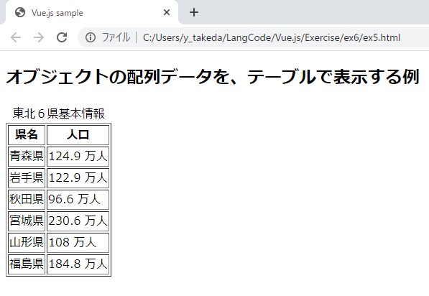

プログラムファイル名は、ex5.html とします。

問題６
問題５のプログラムにおいて、情報を下記の実行結果となるように、追加してプログラムを修正作成してください。

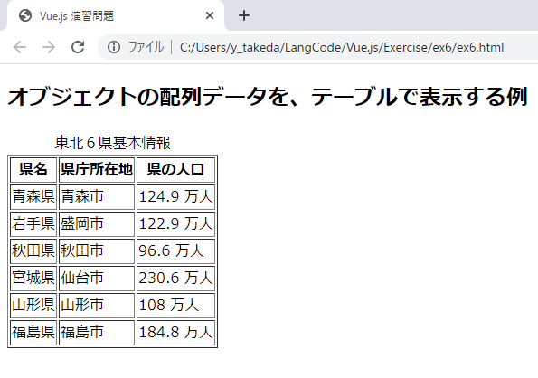
実行結果

問題７
下記の実行結果となるように、未完成プログラムの空欄部分を埋めてプログラムを完成させてください。

◆テキストボックスエリアに、追加する情報を入力し、追加ボタンをクリックすると、リストの最後に情報が追加され、表示されます。

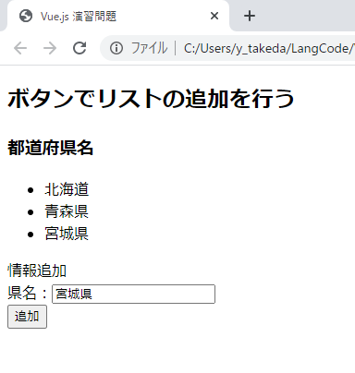
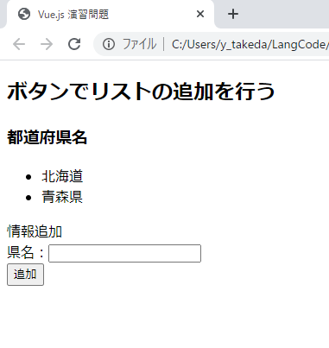
実行結果

未完成プログラム ファイル名：ex7.html

<!DOCTYPE html>
<html>
<head>
<meta charset="UTF-8">
<title>Vue.js 演習問題</title>
<link rel="stylesheet" href="style.css" >
<script src=
"https://cdn.jsdelivr.net/npm/vue@2.5.17/dist/vue.js">
</script>
</head>

<body>
<h2>ボタンでリストの追加を行う</h2>
<div id="app">
<h3>都道府県名</h3>
<ul>
＿＿＿（１）＿＿＿
</ul>
<p>情報追加<br>
県名：<input v-model="name"><br>
<button v-on:click="addLast">追加</button>
</p>
</div>

<script>
new Vue({
el: '#app',
data: {
prefecture: ['北海道', '青森県'],
＿＿＿（２）＿＿＿
},
methods: {
プログラム作成部分

}
})
</script>
</body>
</html>

問題８
下記の実行結果となるように未完成プログラムの空欄部分を埋めてプログラムを完成させてください。

◆表示されたテーブルの情報において、テキストボックスに、基準となる人口を入力すると基準値人口以上の県の情報だけを表示します。

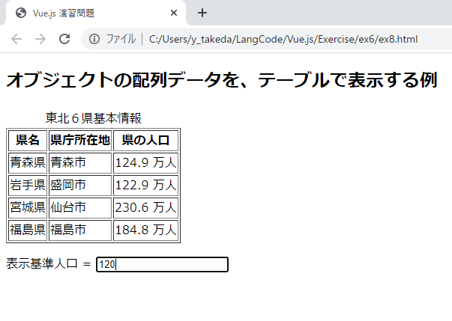
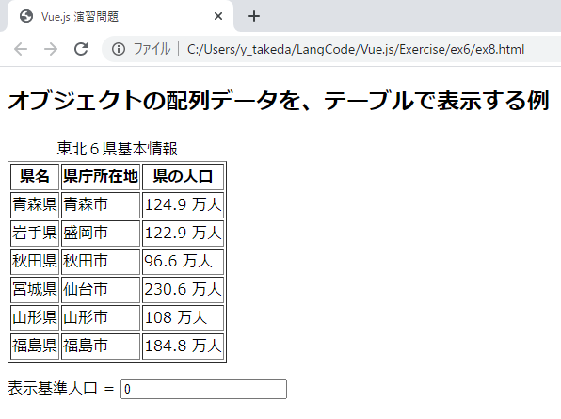
実行結果

未完成プログラム ファイル名：ex8.html

<!DOCTYPE html>
<html>
<head>
<meta charset="UTF-8">
<title>Vue.js 演習問題</title>
<link rel="stylesheet" href="style.css" >
<script src=
"https://cdn.jsdelivr.net/npm/vue@2.5.17/dist/vue.js">
</script>
</head>

<body>
<h2>オブジェクトの配列データを、テーブルで表示する例</h2>
<div id="app">
<table border="1">
<caption>東北６県基本情報</caption>
<tr>
<th>県名</th><th>県庁所在地</th><th>県の人口</th>
</tr>
プログラム作成部分

</table>
<p>
表示基準人口 = ＿＿＿（１）＿＿＿
</p>
</div>

<script>
new Vue({
el: '#app',
data: {
prefecture: [
{name: '青森県', city: '青森市', population: 124.9},
{name: '岩手県', city: '盛岡市', population: 122.9},
{name: '秋田県', city: '秋田市', population: 96.6},
{name: '宮城県', city: '仙台市', population: 230.6},
{name: '山形県', city: '山形市', population: 108},
{name: '福島県', city: '福島市', population: 184.8}
],
base: 0
}
})
</script>
</body>
</html>
問題９
問題７のプログラムにおいて、リスト形式で表示された情報の後に「削除」ボタンを追加し、そのボタンをクリックすると削除されるようにプログラムを修正してください。

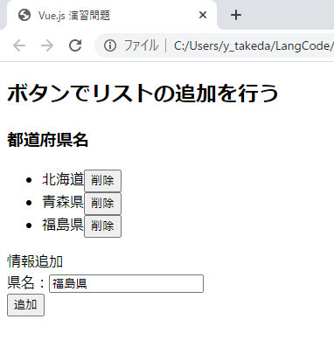
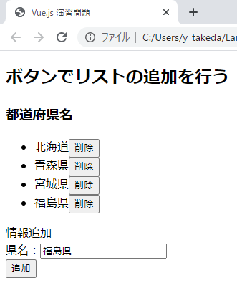
実行結果

ファイル名は、ex9.html とします。

